BERTLING - TRANSGAS TANKERS S.A.C.

ESTADOS FINANCIEROS
31 DE DICIEMBRE DE 2014

BERTLING - TRANSGAS TANKERS S.A.C.

ESTADOS FINANCIEROS
31 DE DICIEMBRE DE 2014

CONTENIDO

Dictamen de los auditores independientes

Estado de situación financiera
Estado de resultados integrales
Estado de cambios en el patrimonio neto
Estado de flujos de efectivo
Notas a los estados financieros

Equivalencias:

S/. = Nuevo sol.
US$ = Dólar estadounidense.

DICTAMEN DE LOS AUDITORES INDEPENDIENTES

A los señores accionistas de

Bertling - Transgas Tankers S.A.C.

- Hemos auditado los estados financieros adjuntos de Bertling – Transgas Tankers S.A.C., que comprende el estado de situación financiera al 31 de diciembre de 2014 y el estado de resultados, de cambios en el patrimonio y de flujos de efectivo por el año terminado en esa fecha, así como el resumen de políticas contables significativas y otras notas explicativas.

Responsabilidad de la Gerencia sobre los estados financieros

2. La Gerencia es responsable de la preparación y presentación razonable de estos estados financieros de acuerdo con Normas Internacionales de Información Financiera. Esta responsabilidad incluye: diseñar, implantar y mantener el control interno pertinente en la preparación y presentación razonable de los estados financieros para que estén libres de representaciones erróneas de importancia relativa, ya sea como resultado de fraude o error; seleccionar y aplicar las políticas contables apropiadas y realizar las estimaciones contables razonables de acuerdo con las circunstancias.

Responsabilidad del Auditor

3. Nuestra responsabilidad consiste en expresar una opinión sobre dichos estados financieros basada en nuestra auditoría. Nuestra auditoría fue realizada de acuerdo con Normas Internacionales de Auditoría aprobadas por la Junta de Decanos de Colegios de Contadores Públicos del Perú para su aplicación en el Perú. Tales normas requieren que cumplamos con los requerimientos éticos y que planifiquemos y realicemos la auditoría para obtener una seguridad razonable que los estados financieros no contienen errores materiales.

4. Una auditoría comprende, la ejecución de procedimientos para obtener evidencias de auditoría sobre los saldos y las revelaciones en los estados financieros. Los procedimientos seleccionados dependen del juicio del auditor, incluyendo la evaluación del riesgo de que los estados financieros contengan errores materiales, ya sea debido a fraude o error. Al efectuar esta evaluación de riesgo, el auditor toma en consideración el control interno pertinente de la Compañía para la preparación y presentación razonable de los estados financieros, a fin de diseñar aquellos procedimientos de auditoría que sean apropiados de acuerdo con las circunstancias, pero no con el propósito de expresar una opinión sobre la efectividad del control interno de la Compañía, Una auditoría también comprende evaluar si los principios de contabilidad aplicados son apropiados, y si las estimaciones contables realizadas por la Gerencia son razonables, así como una evaluación de la presentación general de los estados financieros.

- Consideramos que la evidencia de auditoría que hemos obtenido es suficiente y apropiada para proporcionarnos una base para nuestra opinión de auditoría.

Opinión

- En nuestra opinión, los estados financieros adjuntos presentan razonablemente, en todos sus aspectos significativos, la situación financiera de Bertling – Transgas Tankers S.A.C., al 31 de diciembre de 2014, los resultados de sus operaciones y los flujos de efectivo por el año terminado en esa fecha, de conformidad con principios y prácticas contables descritas en la Nota 2 a los estados financieros.

Lima, Perú
27 de mayo del 2015

Refrendado por:

ANGEL LOPEZ, AGUIRRE & ASOC. CC.PP. S.C.
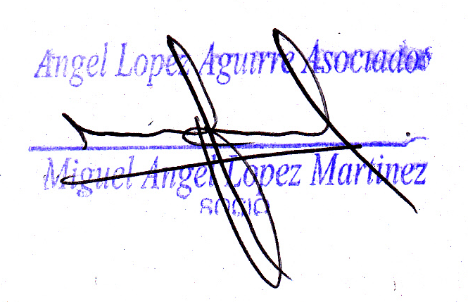

---------------------------------------------------
Miguel Angel López Martinez (Socio)
Contador Público Colegiado
Matrícula No. 16168

